深圳市前海蛇口自贸区医院产科、产房、新生儿科、NICU设计前期咨询（方案设计）

询价公告

我院现对以下项目询价采购供应商，欢迎具有资质的供应商前来参与报价。

1. 询价编号：XJ-JJDLK-2021-8-2
2. 项目名称：产科、产房、新生儿科、NICU设计前期咨询（方案设计）
3. 简介：结合我院1号楼的使用现状，提出可行的产科、产房、新生儿科、NICU设计方案，包含选址方案、科室腾挪方案、平面设计方案、机电设计方案、装饰设计方案、医用专项（净化、医用气体等）、人流物流方案、满足院感要求等，提交成果应包含纸质版的效果图、平面图、相应的文字说明等。
4. 资质需求：
5. 三证合一营业执照；
6. 建筑装饰工程设计专项乙级及以上。
7. 项目方案需求：
8. 方案选址合理，功能布局科学；
9. 内装方案满足我院自贸区医院服务高端需求的定位；
10. 相关的机电，医用专项方案考虑到位。
11. 参考案例要求：应征人应提供截止询价公开挂网之日，近三年内的医疗类项目的设计、咨询、顾问案例（以合同签订时间为准），作为参考。
12. 报名流程：扫描二维码添加QQ，投递电子文件及电子报价。

**（注：验证消息需备注写明项目（可缩写）及报名公司名称，若不按要求者无法验证通过）**

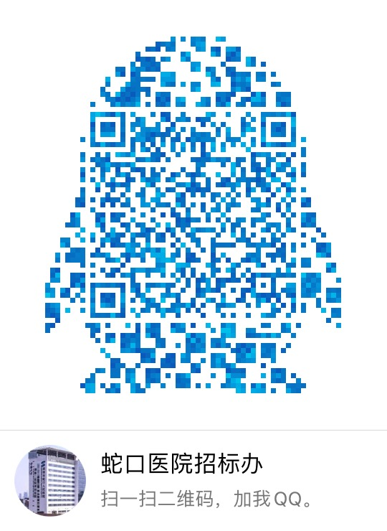

1. 报名提交报价表（需签字盖公章）及需求文件（复印件盖公章）时间(节假日除外)：2021年8月20日至2021年8月24日上班时间段（8:00-12:00及14:00-17:00）。
2. 资金控制金额：5.0万元内。（依据：《工程勘察设计收费标准》2002年版）
3. 招标采购办联系电话：0755-26866193。
4. 报价表模板：（见附表1）。

深圳市前海蛇口自贸区医院招标采购办公室

2021年8月19日

附表1

报价表

深圳市前海蛇口自贸区医院：

报价如下（人民币报价、单位：元）

|  |  |
| --- | --- |
| **项目名称** | **报价（元）** |
| 深圳市前海蛇口自贸区医院产科、产房、新生儿科、NICU设计前期咨询（方案设计） |  |

公司盖章：

法人或法人授权人签名：

联系人电话：

年 月 日